|  |  |
| --- | --- |
| BP: 5504, Douala / Cameroun  TEL: (00237) 679 53 92 10  EMAIL: info.dla@ucac-icam.com  SITE WEB: https://www.ucac-  icam.com/  www.ulc-icam.com | BP: 17560 Yaoundé/ Cameroun  TEL: 6 70 70 85 13  EMAIL: info@advance-it-group.biz  SITEWEB: <https://advance-it-group.biz/>  ADRESSE : 2593, rue 6.250Nkolbisson, Carrefour Tsimi, Yaoundé |

RAPPORT DE FIN DE STAGE

THEME :

MODELISATION ET CONCEPTION D’UNE APPLICATION WEB DE GESTION DU PERSONNEL : CAS DE ADVANCE-IT GROUP SARL

Stage effectué du **3 janvier 2033** au **7 avril 2023**

En vue de l’obtention du diplôme d’Ingénieur Informatique : Systèmes-

Réseaux-Télécoms & Génie Logiciel

Rédiger par :

**DOKOULA TEMBOUA YANN TONY** étudiant en 3éme Année a

**L’UCAC-ICAM** CAMEROUN

Sous l’encadrement :

|  |  |
| --- | --- |
| ACADEMIQUE DE :  **M. Humphrey Mbeng OJONG**  Tuteur à L’UCAC-ICAM | PROFFESSIONEL DE :  **M. JIOZANG THEOPHANE**  Développeur à ADVANCE-IT group |

**ANNEE ACADEMIQUE :2022/2023**

# DEDICACE

A

MA MAMAN

# REMERCIEMENT

Dire que cet ouvrage est le fruit de mes seuls efforts serait un manque d’honnêteté de ma part. Aussi voudrais-je exprimer ici ma gratitude envers tous Ceux participé à l'élaboration de ce Rapport notamment et nommément a :

* Monsieur le Représentant Résident, Chef d'établissement de l’UCAC-ICAM. M. Martial ADIANG, pour ses efforts sans cesse grandissant pour l'épanouissement intellectuel Opportunité qu'il nous offre d'étudier dans les meilleures conditions possibles ;
* Monsieur le directeur général de la société **ADVANCE-IT GROUP SARL** Monsieur **TOGUEM YVES** de nous avoir accepté dans sa structure ;
* Mon encadrant académique M **Humphrey MBENG** pour sa disponibilité sans faille et ses encadrements ;
* Mon encadrant professionnel **NGAMENI FABRICE** pour, ses conseils, sa présence, sa disponibilité, son suivi et son aide pendant ma période de stage ;
* Mon encadrant professionnel M**. JIOZAN Théophane** pour son expertise, sa disponibilité et son aide dans la partie frontend de mon travail ;
* Mon encadrant professionnel M. **KOUAM Brice** pour son expertise, sa disponibilité, sa prompte réaction et son aide dans la partie backend de mon travail. ;
* Tout le personnel du département **IFORCE 5** de ADVANCE-IT pour leur accueil chaleureux, leur conseil, leur présence, je cite entre autres M. **SERGE KAMGA**, M. **SILEINOU,** M. **FLORIAN ;**
* Tout le personnel du département technique de **ADVANCE-IT** pour leur accueil chaleureux, leur conseil, leur présence, en particulier ;
* Ma maman chérie Mme. **Lady Madeleine** épouse WANEGA pour tous ses efforts ;
* A mon Beau père M. **WANEGA MARTIAL** pour son soutient et mon accompagnement ;
* Mes remerciements s’adressent également aux amis et a tous mes camarades, respectivement pour leur solidarité et leur esprit de groupe ;

Table des matières

DEDICACE 2

REMERCIEMENT 3

LISTE DES FIGURES 6

LISTE DES TABLEAUX 7

RESUME 8

ABSTRACT 9

INTRODUCTION GENERAL 10

PARTIE 1 : DOSSIER D’INSERTION 11

INTRODUCTION 11

I. ACCUEIL ET INSTALLATION DANS LA STRUCTURE 11

1. Accueil 11

2. Installation et insertion 12

3. Présentation du thème de stage 12

4. Obligation du stage 12

II. PRESENTATION DE LA STRUCTURE D’ACCEUIL 13

1. Historique et Secteur d’activité 13

2. Localisation 13

3. Evolution 13

III. Objectif, Organisation et fonctionnement de l'entreprise 14

1. Fiche d'identification de ADVENCE-IT 14

2. Classification juridique 14

3. Services 14

1. Objectif et mission 15

2. Partenariat et Concurrence 15

3. Structure organisationnelle de l’entreprise 16

4. Difficultés que rencontre l’entreprises 17

PARTIE 2 : DOSSIER TECHNIQUE 18

I. CAHIER DE CHARGE 18

INTRODUCTION 18

1. Contexte 19

2. Problématique 19

3. Objectifs 19

4. Enjeux du projet 19

5. Contraintes 20

6. Exigences fonctionnelles 20

7. Organisation du projet 25

II. PHASE D’ANALYSE 26

INTRODUCTION 26

1. Etude de l’existence 26

3. Rappel Problématique 27

4. Présentation de la méthode d’analyse 27

5. Capture des besoins fonctionnels 27

A. Diagramme de classe 27

B. Diagramme de séquence 31

C. Model conceptuel des données 36

CONCLUSION 37

II. PHASE DE REALISATION 37

INTRODUCTION 37

I. Présententation des outils utilisés 37

II. Présentation des langages et des Framework utilisées 38

a) PRESENTATION DE HTML5 38

b) PRESENTATION DE CSS3 39

C) PRESENTATION DU TYPESCRIPT 39

D) PRESENTATION DU JAVA8 39

E) PRESENTATION DE SPRINT BOOT 39

F) PRESENTATION DE ANGULAR 39

c) Justificatif du choix des technologies 40

d) Maquette de conception de l’application 41

e) Travail effectuer 41

A. BACKEND 41

B. FRONTEND 43

C. QUELQUES INTERFACES 44

DIFFICULTE RANCONTREES 45

PERSPECTIVES 46

AUTRES TACHES REALISER 46

CONCLUSION GENERAL 47

Webographie 48

# LISTE DES FIGURES

*Figure 1 : Plan de localisation* 13

*Figure 2 : Organigramme de ADVANCE-IT* 17

*Figure 3 : planning prévisionnelle* 25

*Figure 4 : planning réel* 26

Figure 5 : Diagramme de cas d'utilisation "Authentification" 28

*Figure 6 : Diagramme cas d’utilisation gestion Rh* 29

*Figure 7 : diagramme de class espace employé* 31

*Figure 8 : Diagramme de séquence authentification* 32

*Figure 9 :Diagramme de séquence gestion administrative* 33

*Figure 10: diagramme de sequence gestion des congés* 34

*Figure 11: diagramme de séquence gestion des sanctions* 35

*Figure 12: diagramme de séquence gestion des formations* 36

*Figure 13: modèle conceptuel de AURORE RH* 37

*Figure 14 : Maquette figma de login* 41

*Figure 15 : Maquette figma page de la liste des employés* 41

*Figure 16 : Page de login de AURORE RH* 44

*Figure 17 : Pages de la liste des employés* 45

*Figure 18 : page liste des formations* 45

*Figure 19 : Pages liste des sanctions* 45

*Figure 20 : page Booki* 46

# LISTE DES TABLEAUX

Tableau 1 : fiche d'identification de advance-it group sarl. 14

Tableau 2 : Présententation des outils utilisés 37

# RESUME

L’évolution des techniques modernes dans tout organisation qui se veut évolutif ne peut se passer du concept de nouvelles technologies de l'information et de la communication. C’est dans cette optique que l'informatique devient un outil indispensable pour des organismes en Voie d'évolution. Ainsi donc pour répondre à cette attente, l’université d’Afrique central et institut catholique d’art et métier (UACA-ICAM) en perpétuelle quête d'excellence demande à ses étudiants d'effectuer un stage académique dans les entreprises afin qu'à l'issu ce stage ceux-ci puissent mettre en pratique toutes les connaissances reçues tout au long de leur formation. C'est ainsi dans le cadre de T'obtention de notre diplôme d’ingénieur informaticien nous avons effectué notre stage de formation dans la société ADVANCE-IT en tant que stagiaire. Durant cette période de stage de trois (03) mois allant du 3Janvier au 7Avril 2023. Notre thème portait sur « la conception et réalisation d’une Application web de gestion du personnelle » pour le compte de la société ADVANCE-IT et ses clients qui permettra de simplifier et centraliser tous les aspects de la gestion des ressources humaines. Ainsi pour atteindre notre objectif nous avons eu à concevoir une plateforme web avec **Sprint Boot** et **Angular** dont MYSOL comme système de gestion de base de données, une étude conceptuel réalisé par le langage modélisation unifié (UML), Intel Ij et Visual studio comme IDE de développement. Notre application sera exploitée par le personnel de l'entreprise. Le présent rapport décrit les étapes de réalisation et de déploiement de ce projet.

# ABSTRACT

The evolution of modern techniques in any organization that wants to be evolutionary cannot do without the concept of new information and communication technologies. It is in this perspective that IT becomes an indispensable tool for organisms in the process of evolution. So to meet this expectation, the University of Central Africa and Catholic Institute of Art and Craft (UACA-ICAM) in perpetual quest for excellence asks its students to do an academic internship in companies so that At the end of this course, they can put into practice all the knowledge received throughout their training. It is thus within the framework of obtaining our computer engineering diploma that we carried out our training course in the company ADVANCE-IT as an intern. During this three (03) month internship period from January 3 to April 7, 2023. Our theme was "the design and implementation of a web application for personnel management" on behalf of the company ADVANCE-IT and its customers who will simplify and centralize all aspects of human resources management. So to achieve our goal we had to design a web platform with Sprint Boot and Angular including MYSOL as database management system, a conceptual study carried out by the unified modeling language (UML), Intel Ij and Visual studio as IDE of development. Our application will be operated by company personnel. This report describes the stages of realization and deployment of this project.

# INTRODUCTION GENERAL

L’évolution des techniques modernes modifie les conditions de la perception et la popularisation des entreprises dans le monde. Ce rapport est le témoin de 3 mois de stage au sein de la société ADVANCE-IT sous la tutelle de M. **Fabrice Luther Nganmeni**, M**. JIOZAN Théophane,** M. **KOUAM Brice**, dans le cadre d'une deuxième année d’ingénierie informatique. L'objectif de ce stage était de développer une application web de gestion du personnelle pour la société, en effet nous savons tous que la gestion des ressources humaines est un élément clé du succès de toute entreprise. C'est pourquoi il est essentiel de disposer de processus robustes et efficaces pour gérer les responsabilités associées à la gestion du personnel. Malheureusement, trop souvent, ces processus sont manuels, antiques et sources de frustration pour le personnel et les responsables de l'entreprise.

Ce rapport est composé de cinq parties. La première porte sur une présentation de la société La seconde présente les objectifs et le cahier des charges du site web. La troisième expose le choix de l'outil utilisé pour concevoir le site. La cinquième présente le site web. Enfin, la cinquième partie est composée du bilan de ce stage, aussi bien personnel que professionnel, et de la conclusion de ce rapport.

# PARTIE 1 : DOSSIER D’INSERTION

OBJECTIF

Cette phase a pour but de présenter l’environnement de travail dans lequel mon stage a été effectué. Ainsi il s’agira ici de mettre en avant l’entreprise ADAVANCE-IT S.A qui m’a accueilli, de la présenter globalement et de la comprendre pour une meilleure insertion professionnelle.

# INTRODUCTION

La recherche de stage académique est une démarche longue et spécifique, que chaque étudiant se doit de respecter dans I ‘espoir de recevoir une réponse favorable. Après avoir effectué la démarche à suivre auprès de nombreuses structures, nous avons enfin obtenue un stage académique d'une durée de trois (03) mois, au sein de la société « ADVANCE-IT ». La journée du mardi 3 janvier 2022 marque le début effectif de mon stage au sein de la structure. Conformément au cahier de charge académique, c'est le début de la période d’insertion professionnelle au sein de cette entreprise, de notre environnement de travail. Il sera donc question ici de présenter cette structure. Son organisation et son fonctionnement et enfin notre insertion proprement dite dans le monde professionnel.

1. ACCUEIL ET INSTALLATION DANS LA STRUCTURE

## Accueil

Confirmé comme stagiaire de ADVANCE-IT au sein du département informatique, j’ai débuté le stage à la date le mardi 3 janvier 2023 à 8h30min. L'accueil a débuté par la prise de contact avec la responsable administratif Mme Oriane NGOUNOU, elle m’a fait un briefing rapide sur l'organisation et le fonctionnement de ADVANCE-IT. et préalable conduit chez le responsable informatique, M. FABRICE. Il m’a alors tenu informé des activités que nous mènerons au sein de ADVANCE-IT et nous a présenter a toutes l’équipe IFORCE5 pendant ces trois (03) mois. II m’a fait part des horaires de travail, da règlement intérieur, et nous a présenté notre environnement de travail.

## Installation et insertion

Pour respecter les délais prévus par le cahier de charge, nous nous sommes directement mis au travail, et un travail de remise à niveau nous été confier qui était la conception d’un site web vitrine avec le css et html uniquement. Durant notre phase d'insertion qui a durée 1 semaines, la responsable administrative nous a accompagné faire le tour de toutes les divisions du département technique puis de faires un compte rendu à chaque passage sur le fonctionnement de la division, les actions qui y sont menées et l'expérience acquise. L'ensemble des actions menées nous a permis de comprendre notre environnement de travail pour une meilleure insertion. En somme, nous avons pris nos marques par l'accueil qui a été agréable et spontané, ce qui a permis de nous intégrer facilement. Pendant la visite, nous avons été bien reçus dans tous les bureaux lorsque besoin se présentait pour une intervention quelconque. La qualité d'accueil a facilité le développement d'un esprit d'initiative et de curiosité.

## Présentation du thème de stage

A la fin de la deuxième semaine, il m’a été demander de choisir un thème sur lequel travailler et après plusieurs propositions le thème portant sur la conception d’une application web de gestion du personnelle a été retenue, suite a l’analyse du cahier de charge d’une application qui est en développement dans l’entreprise AURORE HIS qui permet la gestion des structures hospitalière. Mon thème étant n module de se grand projet il m’a été demander de faire une application web modulaire qui pourra servir AURORE HIS, ADVANCE-IT et ces client a l’avenir

Ce thème a été choisi dans l'optique de simplifier les différentes étapes de gestion du personnel tout en apportant un gain de temps aux employées et aux dirigeants d'Advance-IT.

## Obligation du stage

Comme dans de nombreuses entreprises, le travail commence à 8h et se termine à 18h00.

# PRESENTATION DE LA STRUCTURE D’ACCEUIL

## Historique et Secteur d’activité

ADVANCE-IT-GROUP est une société de services IT créé en 2015 par M. Yves TOGUEM avec son siège social basé à Yaoundé au Cameroun, qui accompagne les organisations implantées localement et en Afrique subsaharienne. Ainsi l’entreprise offre des services, des logiciels et des conseils dans le domaine de l’informatique à sa clientèle.

## Localisation

Advance-IT Group qui est basé principalement à Yaoundé, compte des représentants dans la ville de Douala et Bafoussam pour une gestion prompte et éfficace des clients de ces localités au Cameroun avec son siège sociale dans l’arrondismement de Yaoundé 7 dans le département du Mfoundi région du Centre.

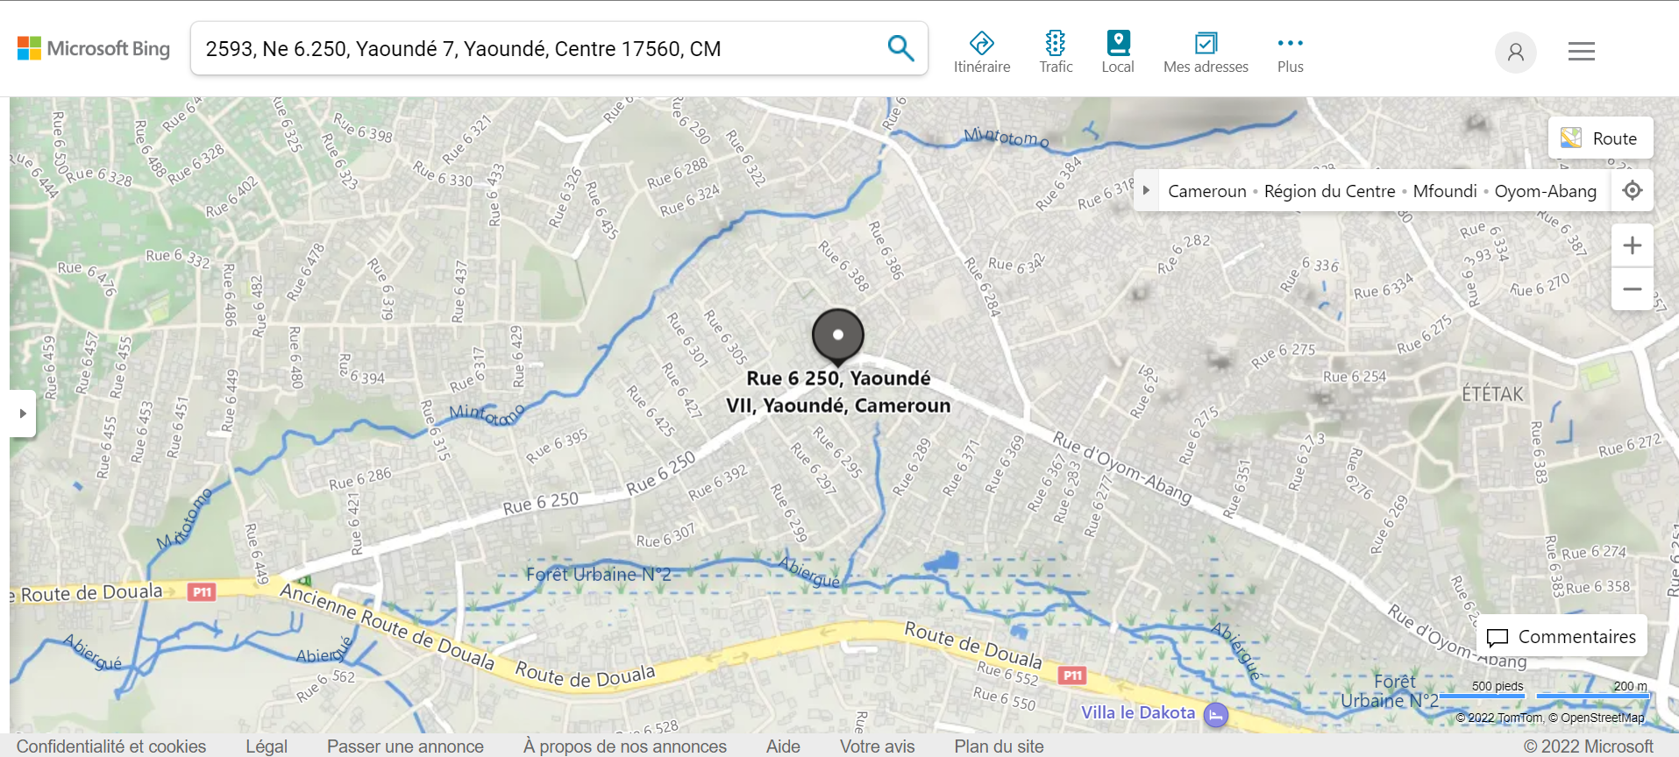

*Figure 1 : Plan de localisation*

## Evolution

L’évolution d’ADVANCE-IT GROUP dépend principalement des réunions qu’elle effectue continuellement avec des collaborateurs et responsables d’entreprise clientes. Ces réunions lui donnent la possibilté de réceuillir les impressions des sa clientèle sur ses services. De même, former des stagiaires compte beaucoup pour l’entreprise, parce qu’un stagiaire compétent et expérimenté peut répondre de manière professionnelle aux attentes des clients.

Ainsi en effectuant des contrôles de routine, en échangeant avec les clients tout en receuillant au passage leurs besoins afin d’y apporter des solutions adéquates a fait de l’entreprise une référence dans son domaine.

# Objectif, Organisation et fonctionnement de l'entreprise

## Fiche d'identification de ADVENCE-IT

Tableau 1 : fiche d'identification de advance-it group sarl.

|  |  |
| --- | --- |
| RAISON SOCIAL | ADVANCE-IT |
| FORMA JURIDIQUE | SOCIETE ANONYME (S.A) |
| DIRECTEUR | TOGUEM YVES |
| DATE DE CREATION | 2015 |
| ADRESSE (boite postal) | 17560 Yaoundé |
| TELEPHONE | 6 70 70 85 13 |
| SIEGE SOCIAL | CARREFOUR TSIMI (NKOLBISON) |
| DOMAINE D’ACTIVITE | Secteur tertiaire |
| EMAIL | info@advance-it-group.biz |

## Classification juridique

ADVANCE-IT est une SA (société anonyme) c'est-à-dire qu'elle appartient à une personne physique qui assure la direction (PDG), le SAF (service administration et financières) responsable des dettes fiscales de l'entreprise qui est assujettie aux paiements des différents taxe et a la gestion de l’administration de l’entreprise,

## Services

ADVANCE-IT GROUP offre quatre types de services à sa clientèle :

* **La centralisation de données**, avec la solution DataCentral pour répondre au besoin des organisations ayant plusieurs sites distants (agences, points de vente, magasins, dépôts) de suivre et contrôler en temps réel depuis la Direction Générale, l'activité commerciale et comptable de leurs sites au moyen d'une infrastructure fiable, stable, sécurisée et à moindre coût.
* **L'infogérance**, pour répondre au besoin des organisations d'externaliser totalement ou partiellement la gestion de leur système informatique afin de se focaliser sur leur cœur de métier et bénéficier d'un accompagnement IT pointu par des spécialistes expérimentés, certifiés et dédiés.
* **L'intégration de solutions**, pour répondre au besoin des organisations d'apporter des réponses taillées sur mesure à des problèmes qui leurs sont spécifiques, au moyen d'outils IT logiciels et matériels existants, robustes et éprouvés. Ceci notamment dans le cadre des processus de transformation digitale.
* **Le développement d’application web et mobile** tel que la solution AURORE, pour la gestion complète d’un établissement scolaire (primaire et secondaire), en toute sécurité et à moindre coût, tout en délivrant un service de qualité aux parents d’élèves et autres et AURORE HIS pour la gestion des Hôpitaux.

## Objectif et mission

L’entreprise ADVANCE-IT GROUP s’est donneé pour objectif et mission d’accompagner sa clientèle mais surtout de la satisfaire avec des produits et services de qualité tout en restant à l’écoute de leurs problèmes et suggestions.

## Partenariat et Concurrence

Connue pour sa disponibilité et pour les services de qualité qu’elle fournit à sa clientèle, ADVANCE-IT GROUP peut se venter d’avoir la meilleure clientèle du pays et de la sous-région. Ayant tisée de nombreux liens d’affinités avec ces entreprises de diverse secteurs d’activités et cela depuis sa création, ces entreprises ne cessent de tarir d’éloges sur l’entreprise ADVANCE-IT à qui veut bien l’entendre. Ainsi nous dénombrons quelques :

* **BROLI**
* **SAFVIS**
* **SAFCA**
* **MAISON DG Quincaillerie**
* **SECA**
* **HOPITAL DES SŒURS MARIE BERNARD**
* **CENAME**
* **SAPRES SARL**

Toutefois, la clientèle étant toujours en demande de services, le marché devient de plus en plus prisé par d’autres entreprises qui se mèllent aux activités de l’entreprise ADVANCE-IT GROUP devenant ainsi des concurrentes. De celle-ci nous dénombrons quelques :

* **MATRIIX ERP**
* **AFROLOGIX Sarl**
* **ADS INFORMATIQUE**
* **CECOS INFORMATIQUE**

## Structure organisationnelle de l’entreprise

L’entreprise est divisée en 5 départements qui collaborent les uns avec les autres :

* **La Direction Générale :**

Ce département s’occupe de la gestion administratif l’entreprise. On y trouve le directeur général.

* **Le Service Administratif et Financier (SAF) :**

Ce département est composé d’une assistante chargée d’accompagner la direction générale dans la gestion administrative mais aussi financière de l’entreprise.

* **Le Service Après-Vente (SAV) :**

Ce département est composé de d’employés en charge de l’accueil ainsi que des plaintes ou suggestions des clients concernant les produits et services offerts.

* **Service Marketing et Commerciale (SMC) :**

Ce département est composé d’employé chargé de faire la publicité de l’entreprise en outre son marketing et sa gestion commerciale au public.

* **Département d’Exploitation (DEX) :**

Ce département est composé d’employés chargés du service technique et la maintenance des produits et autres services offerts par la firme.

* **IFORCE5 :**

Ce département est composé de d’employés chargés du développement d’applications web et mobiles proposé par les clients ou pars eux même.

* **Département d’Exploitation (DEX) :**

Ce département est composé d’employés chargés du service technique et la maintenance des produits et autres services offerts par la firme.

*Figure 2 : Organigramme de ADVANCE-IT*

## Difficultés que rencontre l’entreprises

L’entreprise se heurte à ces principales difficultés suivantes :

* L’entrée en relation : faire comprendre le bien fondé des services.
* Les stratégies marketing et commerciale souvent très lentes à produire des résultats.
* Le business modèle pour chaque service fluctuant en fonction des clients.

# PARTIE 2 : DOSSIER TECHNIQUE

OBJECTIF

Le dossier technique est le document dans lequel nous allons détailler les différentes phases à respecter dans le processus de la conception et de la réalisation de l’application web. Apres avoir ressorties les spécificités du sujet soumis à notre étude, nous procèderons dans cette partie à l’examen méthodique et détaille de notre future application.

# CAHIER DE CHARGE

## INTRODUCTION

Le dossier technique rentre dans l’ensemble des documents à produire par l’étudiant lors de son stage en entreprise. Dans ce document, il s’agit de faire une étude détaillée de l’existant. L’objectif de cette étape est de déterminer de façon détaillée et précise ce que le système devrait faire, afin de répondre aux objectifs établis dans le cahier des charges tout en respectant les contraintes de coûts, qualités et délais. C'est pour cette raison que nous avons mis l’accent sur la conception minutieuse de cette partie jugée délicate et déterminante ; afin de minimiser les risques d’erreurs et de réaliser une solution répondant aux normes des systèmes d’informations actuelles. Après notre imprégnation professionnelle qui fut très agréable, nous avons compris notre environnement de travail, c’est-à-dire leurs objectifs, leur organisation et leur fonctionnement. Au cours de cette phase d’insertion, il nous a été attribué un projet informatique dont le thème s’intitule : « Conception et réalisation d’une application web de gestion du personnelle : cas de ADVANCE-IT ». Pour parvenir à la réalisation de ce projet informatique, il sera question dans cette deuxième partie dite dossier technique de passer par plusieurs chapitres à savoir, premièrement les généralités puis cahier des charges, après la méthodologie, et enfin le résultat et commentaires, toutes ces étapes établies et définies dans l’ordre permettront non seulement la compréhension de ce projet mais aussi la réalisation de celui-ci.

## Contexte

Nous savons tous que la gestion des ressources humaines est un élément clé du succès de toutes entreprise, c’est pourquoi il est essentiel de disposer de processus robuste et efficaces pour gérer les responsabilités associes à la gestion du personnelle, malheureusement trop souvent ces processus sont manuels, antique et source de frustration pour le personnel et les responsables de l’entreprise cas de ADVANCE-IT et de MARIE BERNARD qui dispose d’une application de gestion de l’hopital qui comporte un module gestion du personnelle . Il est donc question de proposer une solution qui permettra d'optimiser la gestion du personnelle.

## Problématique

« Comment optimiser le processus de gestion du personnele de la struture d’acceuil et ses paternaires ? »

## Objectifs

Les principaux objectifs ici sont :

* Creation d’une application modulaire et evolutive
* Gestion des utilisateurs
* Gestion des contrats de travail
* Gestion des permissions et des congés
* Gestion des stagiaires
* Gestion des notes professionnelles
* Gestion des formations
* Gestion des sanctions

## Enjeux du projet

Le projet va permettre à l’étudiant de mettre en pratique les connaissances déjà acquises lors de sa formation, toute en acquérant de nouvelles compétences.

L’enjeux de cette application en entreprise est de simplifier les différentes étapes de gestion du personnel tout en apportant un gain de temps aux employées et aux dirigeants d'Advance-IT. En utilisant les dernières technologies de pointe, notre application offre une solution innovante pour aider l'entreprise à gérer efficacement ses employés et à maximiser leur potentiel.

## Contraintes

**Intégrité** : L'application doit garantir que toutes les données sur les employés stockées dans l'application sont précises, à jour et complètes. Les informations sur les employés, telles que leur nom, leurs coordonnées, leur salaire et leur expérience professionnelle, doivent être gérées avec soin pour que les utilisateurs puissent s'appuyer sur elles pour prendre des décisions éclairées en matière de gestion des ressources humaines.

**Accessibilité** : L'application doit garantir que seuls les administrateurs et les utilisateurs autorisés ont accès aux informations de l'entreprise stockées dans l'application. Cela signifie qu'il doit exister un système de contrôle d'accès pour garantir que seuls les utilisateurs autorisés ont accès à l'application et aux informations qu'elle contient.

**Disponibilité** : L'application doit être disponible en tout temps pour que les utilisateurs aient accès aux informations sur les employés quand ils en ont besoin. Des mesures de sauvegarde doivent être mises en place pour garantir la disponibilité de l'application en cas de défaillance du système.

**Confidentialité** : L'application doit maintenir la confidentialité des informations sur les employés stockées dans la base de données. L'accès aux informations sur les employés doit être limité aux utilisateurs autorisés. L'application doit implémenter des mesures de sécurité pour éviter les fuites d'informations sensibles aux parties non autorisées.

## Exigences fonctionnelles

Les exigences fonctionnelles de notre sont multiples et regrouper en module

* **Module de Gestion des utilisateurs :**

En choisissant ce module, l’administrateur ou le RH aura la main pour traiter les informations des différents utilisateurs du système, ce traitement lui permet de :

* Ajouter un nouvel utilisateur au système.
* Consulter les informations des utilisateurs du système.
* Mettre à jours les informations d’un utilisateur existant sur le système.
* Supprimer ou Archiver un utilisateur.

Selon les options existantes dans ce module ;

L’administrateur pourra ajouter nouvel employé comme un utilisateur du système en tapant ses informations personnelles et professionnels et aussi lui attribuer un nom d’utilisateur et un mot de passe (qui sont générés automatiquement par le système), afin qu’il puisse accéder à son espace personnel et interagir avec les fonctionnalités offertes par le système et son statut.

En effectuant une recherche, l’administrateur aura la possibilité de consulter les informations des différents utilisateurs du système, et à ce niveau il peut sélectionner un utilisateur et mettre à jours ses informations. La suppression ou l’archivage des utilisateurs se fait en supprimant ou archivant un employé qui n’est plus actif.

* **Module de Gestion des contrats de travail :**

Ici le Rh aura la main mise sur la création des contrats de travail. C'est dans ce document que sont spécifiés :

* Le type de contrat,
* La durée,
* Le salaire
* Avantages etc.

Lorsqu'un employé est recruté, il est enregistré dans la base de données. Le service des RH lui établit ensuite un contrat de travail qui peut être modifié où résilier par la suite.

L'entreprise dispose de plusieurs Types de contrat :

* Le CDI (contrat de travail à durée indéterminée),
* Le CDD (contrat de travail à durée déterminée),
* Et le CTT (contrat de travail temporaire).
* ETC…

Les rubriques contenues dans un contrat de travail sont l'état civil les coordonnées, la nature du contrat, le grade de l'employé, la rémunération et les clauses qui sont les mêmes pour tous les types de contrat.

Les types de contrat diffèrent suivant les types d'indemnités qui y sont impliquées.

On distingue : Les indemnités de logement, les indemnités de panier, les indemnités de représentation, les indemnités de salissure, les indemnités de risque, les indemnités de lait, les indemnités d'outillage, les indemnités de documentation

Les principaux acteurs concernés par ce module sont :

- L'employé

- Le Rh

Les différents contrats de travail sont établis et traités dans l’application.

* **Module de Gestion** **des permissions et des congés :**

A travers ce module, le système doit fournir les fonctionnalités suivantes pour ses employés utilisateurs :

* Consulter les permissions et les congés
* Ajouter une permission et un congé
* Mettre à jour une permission et un congé
* Supprimer une permission et un congé

Un employé utilisateur, aura la main de consulter et suivre ses permissions et ses congés.

L’administrateur pourra suivre les congés de tous les utilisateurs simples.

Pour faire valider une permission ou un congé ; l’employé doit passer une demande dans l’application (brouillon, imprimer et télécharger, sauvegarder et envoyer) et puis l’imprimer sous forme du support papier, qui sera soumis à sa hiérarchie puis validé par l’administrateur dans le système. Les informations nécessaires sont : Le type de congé/permission, La durée du congé/permission, L’employé demandeur du congé/permission. L’administrateur aura la main aussi de mettre à jours un congé/permission d’un employé ajouté précédemment au système. Il pourra aussi rejeter un congé/permission erroné.

* **Module de Gestion des notes professionnelles :**

Dans ce module, le système doit fournir les fonctionnalités suivantes pour ses employés

Utilisateurs :

* Consulter les notes professionnelles
* Ajouter une note professionnelle
* Mettre à jour une note professionnelle
* Supprimer une note professionnelle

L’option de consultation des notes professionnelles permet à l’administrateur de chercher et consulter les notes professionnelles de tous les utilisateurs du système. Et permet à l’utilisateur simple de suivre ses propres notes professionnelles. L’administrateur pourra aussi ajouter une note professionnelle en sélectionnant l’employé concerné. Le système donne aussi la main à l’administrateur pour mettre à jours une note professionnelle d’un employé ajoutée précédemment sur le système. Il pourra aussi supprimer une note professionnelle erronée.

* **Module de Gestion** **du parcours professionnel et promotion :**

Dans ce module, le système doit donner la main à ses différents employés utilisateurs de faire les opérations suivantes :

* Consulter un parcours professionnel
* Ajouter une nouvelle situation professionnelle
* Mettre à jour une situation professionnelle
* Supprimer une situation professionnelle

La consultation des parcours professionnels permet à l’administrateur de consulter et suivre les situations professionnelles de tous les utilisateurs du système. Et donne la main à l’utilisateur simple de suivre son propre parcours professionnel durant sa carrière.

L’ajout d’une situation professionnelle se fait par l’administrateur tout en sélectionnant l’employé concerné et la nouvelle situation professionnelle. Une faute dans l’ajout d’une situation professionnelle, peut être corrigée par l’administrateur grâce à l’option de la mise à jour. Ou Il peut aussi supprimer une situation professionnelle tapée par erreur.

* **Module de Gestion** **des formations :**

Dans ce module, le système doit permettre ses employés utilisateurs de :

* Consulter les formations
* Ajouter une formation à un employé
* Mettre à jour une formation d’un employé
* Supprimer une formation d’un employé

La consultation des formations, permet l’administrateur de voir les formations auxquelles l’employé a assisté. Elle permet aussi à l’utilisateur simple de suivre ses formations.

L’ajout d’une formation à un employé est fait par l’administrateur après la sélection d’un employé existant sur le système, et lui ajouter les informations nécessaires sur cette formation. La mise à jour des formations est une autre option offerte par le système, elle donne la main à l’administrateur de changer les données d’une formation à laquelle a participé l’employé. Il aura la main, aussi, de supprimer une formation ajoutée, précédemment, à un employé.

* **Module de Gestion** **des sanctions :**

Un employé peut être renvoyé au conseil de discipline et avoir une sanction. Pour traiter les informations concernant les sanctions des employés, le système doit permettre à ses utilisateurs de :

* Consulter les sanctions
* Ajouter une sanction à un employé
* Mettre à jour une sanction d’un employé
* Supprimer une sanction d’un employé

L’administrateur du système aura la main de consulter tous les employés renvoyés au conseil de discipline. L’utilisateur simple peut consulter et suivre ses propres sanctions durant sa carrière professionnelle.

Le système doit donner la main à l’administrateur pour ajouter une sanction d’un employé et ceci, en sélectionnant l’employé souhaité et après il ajoute les informations décrivant la sanction résultante de la réunion pour le conseil de discipline.

L’administrateur peut aussi mettre à jours les informations d’une sanction d’un employé, existante sur le système. Il pourra aussi supprimer une sanction d’un employé définie précédemment.

## Organisation du projet

Avec l’aide du logiciel microsoft Project, nous avons élaboré et mis surpied des diagrammes de Gantt afin de présenter le planning prévisionnel et réel démontrant le déroulement du projet, du début jusqu’à sa réalisation.

S’agisant du planning previsionelle

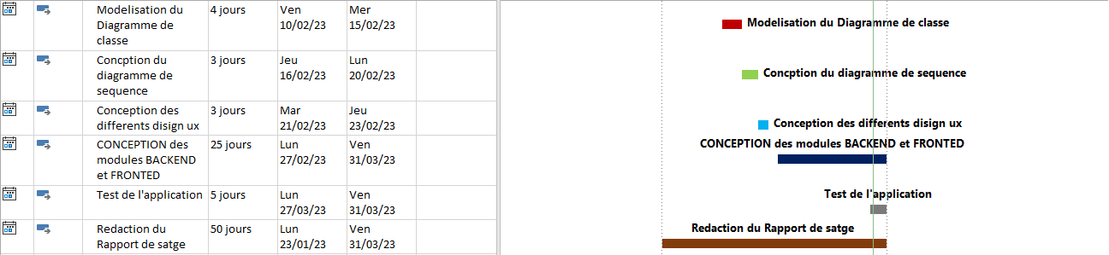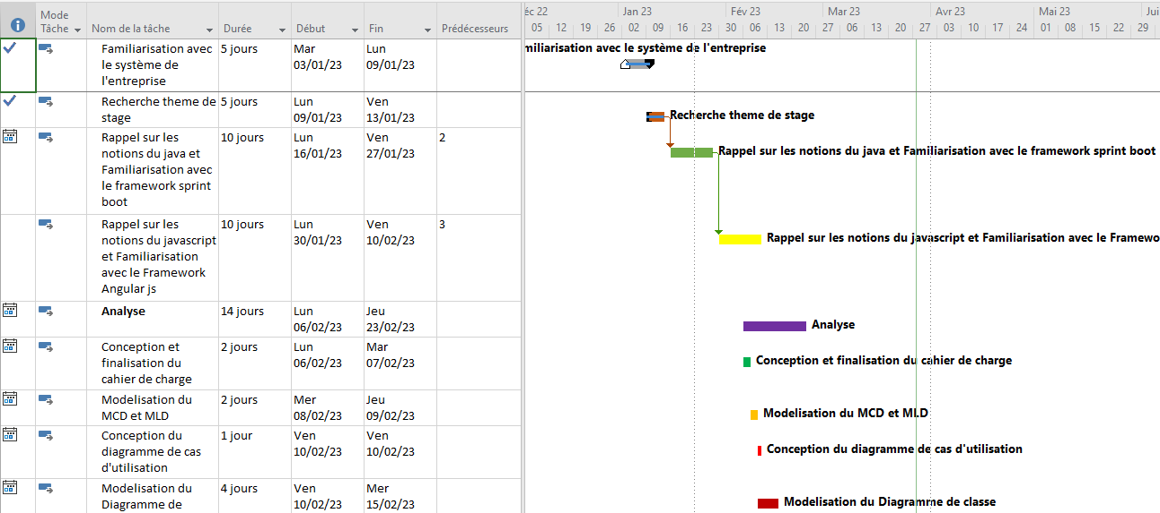

*Figure 3 : planning prévisionnelle*

S’agissant du plan réel les modifications sur les délais ont été modifier

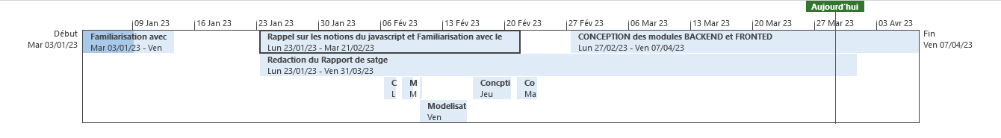

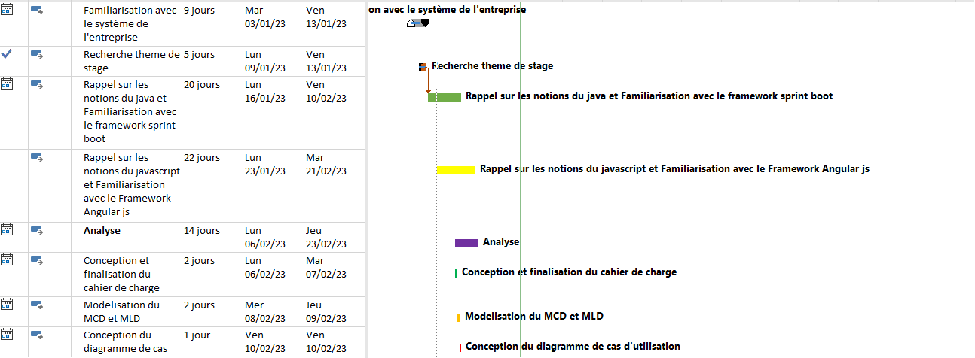

*Figure 4 : planning réel*

# II. PHASE D’ANALYSE

## INTRODUCTION

Dans cette partie, nous nous attarderons sur l'étude du domaine de travail à l'aide d'une méthode d'analyse. Il sera question de recenser en détail le fonctionnement d’une application de gestion des ressources d’une entreprise. Il nous importe donc de faire une étude assez détaillée de l'existant, de recenser les difficultés rencontrées et de palier à celles-ci grâce à une solution proposée et des diagrammes appropriés. Pour ce faire, nous avons choisi parmi les différentes méthodes de modélisation.

## Etude de l’existence

L’étude de l’existant est une phase importante pour bien comprendre le système actuel et  
définir ses objectifs. Pour ce qui est de l’existant, l’entreprise Advance-IT et MARIE BERNARD utilise actuellement une méthode de gestion du personnel basée sur le papier et un enregistrement a la main. Ce processus manuel présente plusieurs inconvénients, notamment en termes de sécurité des données, de temps et d'efforts de saisie répétitive, d'impossibilité de produire des rapports en temps réel et de difficulté à garantir l'exactitude des données

1. Identification des solutions

En passant à une application de gestion du personnel, Advance-IT pourrait résoudre ces problèmes tout en bénéficiant d'autres avantages tels que la mise à jour automatique des informations de l'employé, la planification des horaires, la gestion des congés et des absences, le suivi des performances, la gestion de la paie, etc.

L'application de gestion du personnel de l'entreprise pourrait inclure un portail en libre-service pour les employés, permettant aux employés d'accéder à leurs dossiers personnels, d'effectuer des demandes de congés ou d'absences, de consulter leur historique de paie et de recevoir des communications de l'entreprise.

De plus, avec une application de gestion du personnel, les équipes des ressources humaines d'Advance-IT pourraient accéder instantanément à des données précises et à jour sur les employés, ce qui pourrait être bénéfique pour la prise de décisions et la planification opérationnelle.

## Rappel Problématique

« Comment optimiser le processus de gestion du personnele de la struture d’acceuil et ses paternaires ? »

## Présentation de la méthode d’analyse

UML de l'acronyme anglais {unified modeling language} signifie langage de modélisation unifié, Vue le développement des méthodes nouvelles conceptions orientées objets, l’OMG (Object Management group), a eu pour objectif de définir une notation standard utilisables dans le développement informatique basé sur l'objet d'où son apparition au milieu des années 90 C'est un langage standard de modélisation des systèmes d'informations à Object. Elle est résultante d’une fusion de trois méthodes d'analyse en une commune fédérant leur apport respectif qui est UML (Version 0.9en 1996).

## Capture des besoins fonctionnels

Dans mesure de pouvoir mener à bien notre projet, nous avons d’abord conçu quelques diagrammes afin d’avoir une vue d’ensemble du le travail à effectuer pour une meilleure conception de la solution.

### Diagramme de classe

Le diagramme de cas d'utilisation représente les fonctionnalités nécessaires aux utilisateurs du système. Il capture le comportement d'un système tel qu'un utilisateur extérieur le voit. Les éléments de notre diagramme de cas d'utilisation sont les suivants

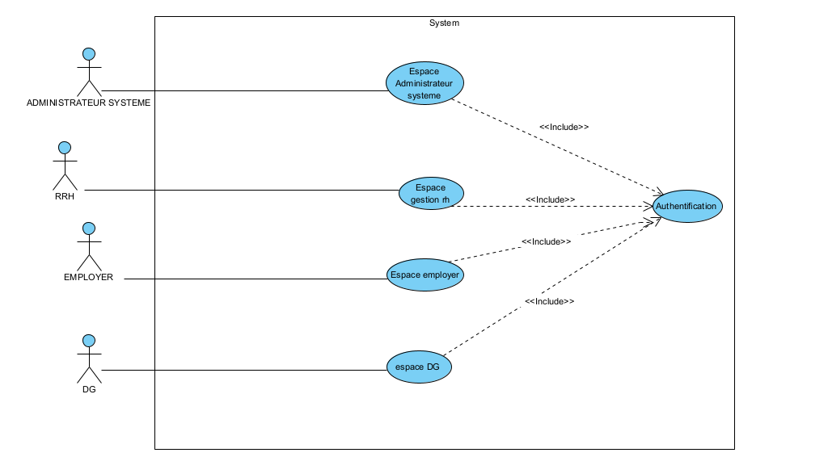

Figure 5 : Diagramme de cas d'utilisation "Authentification"

* **Description textuelle**

Acteur primaire : Administrateur de l’application, Responsable des ressources humaines, Les Employés 

Description : Tous les utilisateurs du domaine peuvent y accéder. Cependant, chacun d’eux à un certain nombre de privilèges. C’est pour cela qu’il faut s’authentifier dès le début afin d’obtenir des privilèges selon sont rôle.

* **Analyse**

On a choisi de commencer par traiter ce cas d’utilisation par ce que c’est le cas qui initialise tous les autres cas d’utilisation. Une réalisation de ce cas d’utilisation « Authentification » se faitcommesuit:  
L’utilisateur saisie son login et mot de passe sur la page : Authentification ; Après vérification des données, le système sélectionne l’utilisateur en cours ; Une requête de recherche portant le nom de l’utilisateur se déclenche dans la base de données afin d’afficher le menu général. En cas d’existence de l’utilisateur, le système charge les privilèges attribués précédemment à l’utilisateur.

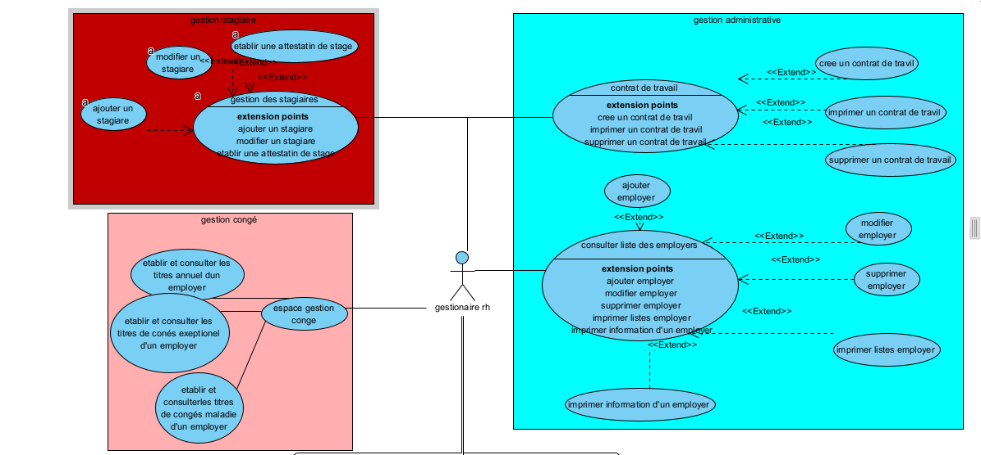

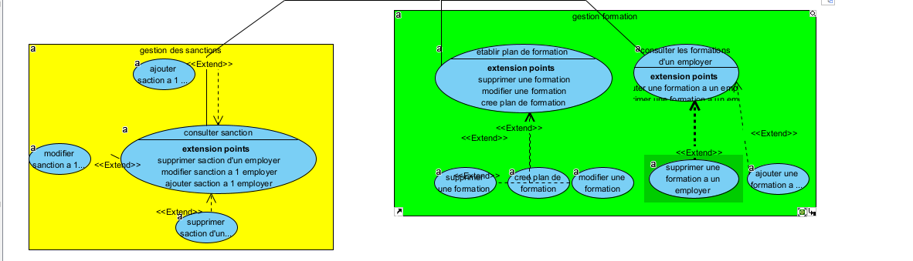

*Figure 6 : Diagramme cas d’utilisation gestion Rh*

* **Description textuelle**

Acteur primaire : Responsable des ressources humaines

Description : il gère toutes les fonctions des ressources humaines, et manipulations des données RH des salariés.

* **Analyse**

C’est celui-là qui va le plus utiliser l’application pour remplir les différentes tâches de gestion du personnelle administrative et sociale nous pouvons citer entre autre

**GESTION ADMINISTRATIVE**

* Ajout du personnel
* Suppression du personnel
* Modification des informations du personnel
* Afficher la liste des employés
* Affecter les rôles aux employés
* Afficher les informations d’un employé
* Imprimer la liste des employés
* Imprimer les informations d’un employé
* Etablir les contrats de travail
* Consulter les contrats de travail
* Modifier le contrat d’un employé
* Etablir des décisions de renouvellement de contrat.
* Annuler la décision de renouvellement contrat.
* Etablir une attestation de travail
* Mettre à jour une note professionnelle
* Supprimer une note professionnelle
* Ajouter une note professionnelle

**GESTION FORMATION**

* Ajouter un plan de formation
* Consulter les formations
* Ajouter un personnel dans un plan de formation
* Mettre à jour une formation d’un employé
* Supprimer une formation d’un employé

**GESTION DES STAGIARES**

Ce module se a plus une utilité d’archivage des différentes informations des stagiaires de l’entreprise

* Ajout de stagiaire
* Modification des informations des stagiaires

**GESTION DES PERMISSIONS**

* Valider une permission

**GESTION DES CONGES**

* Consulter le calendrier des permissions
* Ajouter un employé sur un calendrier de permission
* Supprimer un employé sur un calendrier de permission

**GESTION DES SANCTIONS**

* Modifications des sanctions
* Ajouter une sanction à un employé
* Suppression des sanctions
* 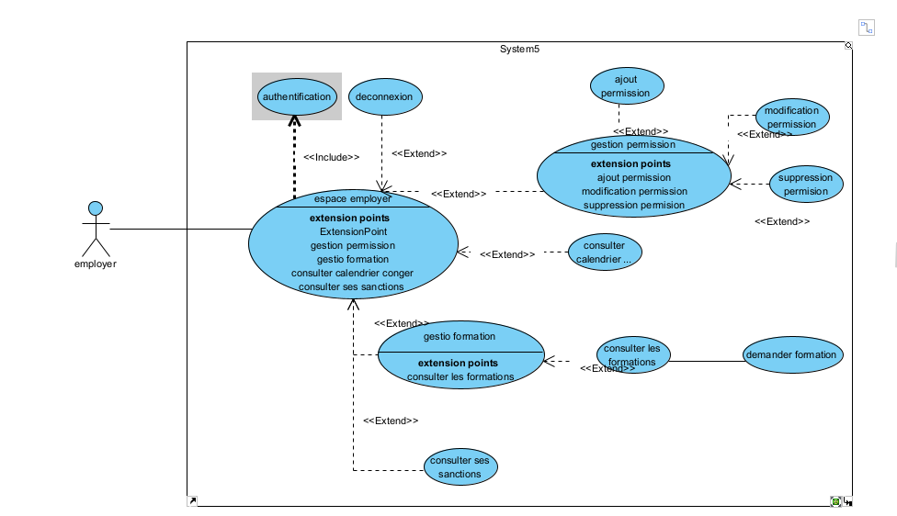Consulter les sanctions
* Mettre à jour une sanction d’un employé
* Supprimer une sanction d’un employé

*Figure 7 : diagramme de class espace employé*

* **Description textuelle**

Acteur primaire : Employé

Description : le personnage le lus important de notre application car sans employé il ya rien dans l’application son rôle est d’effectuer des demandes de permission et consulter les informations RH.

* **Analyse**

En outre il pourra

* Ajout d’une permission
* Modification d’une permission
* Suppression d’une permission
* Consultation des calendriers des congés
* Demander une formation

### Diagramme de séquence

Les diagrammes de séquences permettent de décrire comment les éléments du système interagissent entre eux et avec les acteurs



*Figure 8 : Diagramme de séquence authentification*

**Description :**

Lorsque l’utilisateur entre dans l’url de l’application la première chose quil voit est la page d’authentification ou il saisi sont nom d’utilisateur, son mot de passe et son adresse mail ensuite le système vérifie ses identifiant et le connecte ou pas

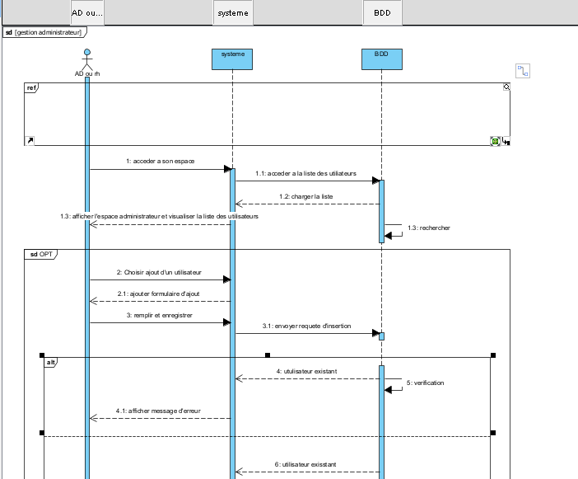

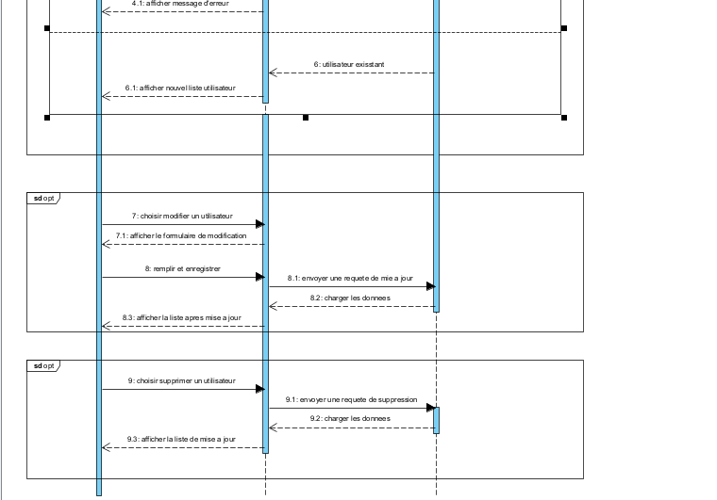

*Figure 9 :Diagramme de séquence gestion administrative*

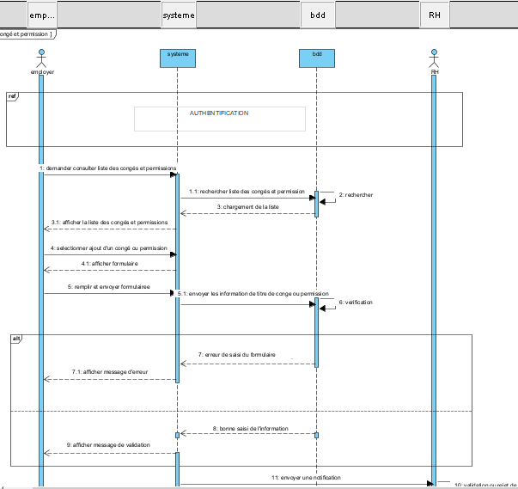

*Figure 10: diagramme de sequence gestion des congés*

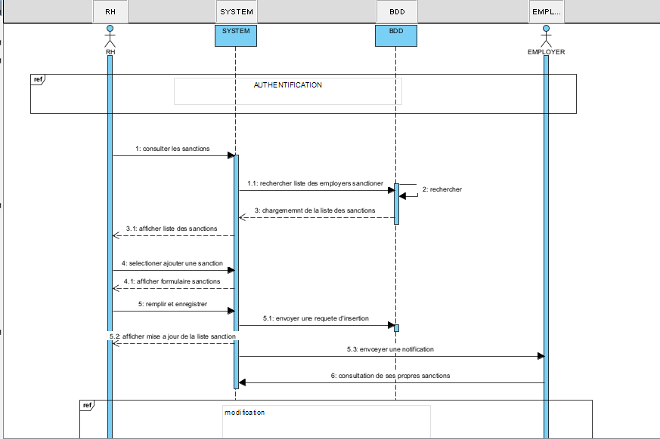

*Figure 11: diagramme de séquence gestion des sanctions*

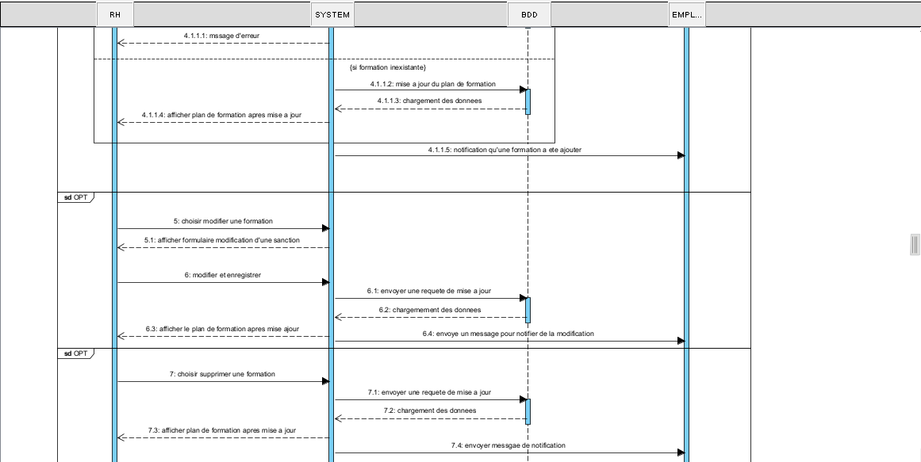

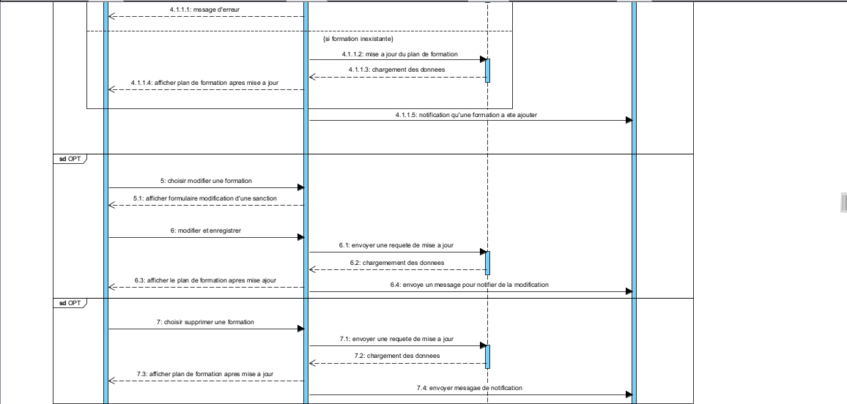

*Figure 12: diagramme de séquence gestion des formations*

### Model conceptuel des données

Un modèle conceptuel de données (MCD) est la représentation la plus abstraite des données d'un système d'information. Les données sont représentées sous forme d'entités et d'associations entre entités.

Dans notre cas l’employer est au centre de tout le processus car c’est lui l’acteur principale.

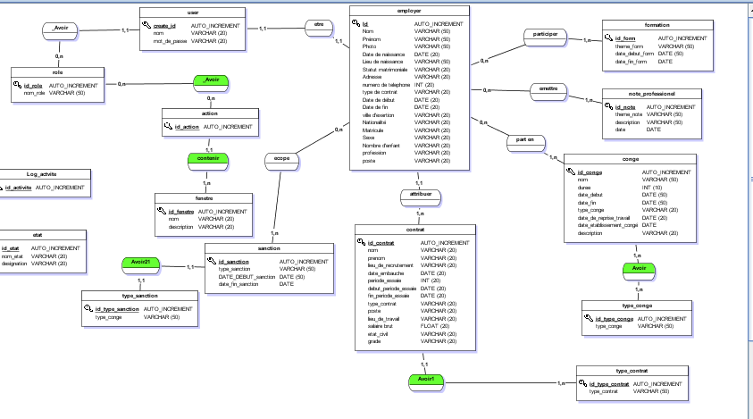

*Figure 13: modèle conceptuel de AURORE RH*

## CONCLUSION

Il a été question pour nous au long de cette phase de préciser dans un premier temps ce que l’entreprise attendait de nous, ensuite de mener une étude sur l’existant ce qui nous a permis de ressortir les limites et de proposer une solution et enfin de présenter les différents acteurs de notre projet ainsi que le planning provisionnel dudit projet. Au terme il en ressort clairement que ce cahier de charges nous permettra de réaliser avec aisance le dossier d’analyse qui apportera une compréhension lue détailles de la solution à proposer.

# PHASE DE REALISATION

## INTRODUCTION

La conception et la modélisation étant des maillons importants dans les processus de développement d'une application car elles permettent de définir et spécifier les différents éléments constituant l'application ou le système étudié, mais la réalisation est l’étape qui permet de reproduire concrètement les différents objets issus de la conception et de donné vie au système informatique. Il sera question pour nous tout au long de ce document de représenter le modelé physique de données rattaché au SGBD, les outils qui Vont permettre de réaliser l'application, les langages de programmations, les résultats obtenus et quelques commentaires

## Présententation des outils utilisés

Tableau 2 : Présententation des outils utilisés

|  |  |  |
| --- | --- | --- |
| NOM | DESCRIPTION | LOGO |
| VISUAL STUDIO CODE | Éditeur de code source autonome qui s’exécute sur Windows, MacOs et Linux. Le meilleur choix pour JavaScript, html et css. |  |
| INTELIJ IDEA | Également appelé « IntelliJ », « IDEA » ou « IDJ » est un environnement de développement intégré destiné au développement de logiciels informatiques reposant sur la technologie Java |  |
| JASPERSOFT | Une application qui permet de gérer les états jasper et le reporting | AWS Marketplace: TIBCO Jaspersoft Reporting and Analytics for AWS (Hourly) |
| FIGMA | Figma est ou outil de design collaboratif qui permet aux UX/UI designers de prototyper les interfaces graphiques. Il aide notamment à concevoir sites web, applications et autres interfaces utilisateur. |  |
| XAMP | Un ensemble de logiciels permettant de mettre en place un serveur Web local, dans notre cas nous l’avons utilisé pour avoir notre serveur mysql et tomcat |  |
| MICROSOFT WORD | Microsoft Word est un logiciel de traitement de texte publié par Microsoft. La version que nous utiliserons sera 2019. |  |
| MICROSOFT PROJET | Microsoft Project est un logiciel de gestion de projets édité par Microsoft. Il permet aux chefs  de projet et aux planificateurs de planifier et piloter les projets, de gérer les ressources et le  Budget, ainsi que d'analyser et communiquer les données des projets. |  |
| SLACK | Plateforme de communication collaborative propriétaire ainsi qu'un logiciel de gestion de projets créé par Stewart Butterfield |  |

## Présentation des langages et des Framework utilisées

De nos jours, il existe une multitude de langages de programmation qui, combine, permet de crée une application web.

### PRESENTATION DE HTML5

Le HTML5, pour HyperText Markup Language 5, est une version du célèbre format HTML utilisé pour concevoir les sites Internet. Celui-ci se résume à un langage de balisage qui sert à l'écriture de l'hypertexte indispensable à la mise en forme d'une page Web.

### PRESENTATION DE CSS3

L'un des objectifs majeurs des CSS est de permettre la mise en forme hors des documents. Il est par exemple possible de ne décrire que la structure d'un document en HTML, et de décrire toute la présentation dans une feuille de style CSS séparée.

### C) PRESENTATION DU TYPESCRIPT

Type Script est un langage de programmation libre et open source développée par Microsoft qui a pour but d'améliorer et de sécuriser la production de code JavaScript. Il s'agit d'un sur-ensemble syntaxique strict de JavaScript

### D) PRESENTATION DU JAVA8

Java est un langage de programmation à usage général, évolué et orienté objet dont la syntaxe est proche du C. Ses caractéristiques ainsi que la richesse de son écosystème et de sa communauté lui ont permis d'être très largement utilisé pour le développement d'applications de types très disparates. Java est notamment largement utilisé pour le développement d'applications d'entreprises et mobiles.

### E) PRESENTATION DE SPRINT BOOT

Spring Boot est un framework open source pour développer des applications Java d'entreprise. Il fournit une plate-forme prête à l'emploi pour développer, tester et déployer des applications en toute simplicité.

Spring Boot vous permet de configurer rapidement et facilement des applications Spring avec des options d'opinion par défaut, vous permettant ainsi de vous concentrer davantage sur la création de fonctionnalités plutôt que sur la configuration. Il utilise des annotations pour configurer les applications, ce qui rend le développement plus facile et plus rapide.

De plus, Spring Boot intègre les fonctionnalités clés de Spring Framework telles que Spring MVC, Spring Data, Spring Security, etc., et les rend plus faciles à utiliser.

En somme, Spring Boot est une option très intéressante pour les développeurs souhaitant créer des applications Java d'entreprise fiables et performantes.

Concernant notre application nous avons choisis de travailler avec Sprint Boot 2.7 car il est plus stable

### F) PRESENTATION DE ANGULAR

Angular est un framework open-source de développement d'applications web, créé et maintenu par Google. Il permet aux développeurs de créer des applications web modernes et réactives avec une forte séparation des tâches entre le frontend et le backend.

Angular utilise le langage TypeScript pour écrire des applications web qui s'exécutent côté client (dans le navigateur web). Il offre un ensemble complet d'outils et de fonctionnalités pour la création de sites web dynamiques à toute échelle.

Angular utilise un système de composants qui permet une approche modulaire de la création d'interfaces utilisateur, divisant ainsi les fonctionnalités de l'application en blocs réutilisables appelés composants. Cela permet aux développeurs de travailler en équipe sur une application tout en minimisant les conflits de code.

Angular intègre également le concept de directives qui permet aux développeurs de définir des comportements et des actions pour les éléments d'une page HTML. Les directives sont un moyen puissant d'étendre les fonctionnalités de base d'Angular.

En conclusion, Angular est un outil puissant et performant pour la création d'applications web modernes. En utilisant ce framework, les développeurs sont en mesure de créer des interfaces utilisateur dynamiques et réactives avec une excellente extensibilité et une architecture modulaire.

Concernant notre application nous avons choisis de travailler avec Angular 11 car il est plus stable et avancé

## Justificatif du choix des technologies

Spring Boot et Angular sont deux technologies populaires pour le développement web. Spring Boot fournit une base solide pour le backend de l'application tandis qu'Angular fournit une plateforme de développement pour le frontend. En utilisant ces deux technologies ensemble, nous pouvons créer des applications web modernes et réactives.

Ensemble, Spring Boot et Angular vous permettent de créer des applications web avec une architecture robuste et scalable. Vous pouvez créer des applications simples ou complexes, notamment des applications d'e-commerce, des plates-formes de vente en ligne, des outils de gestion de projets, etc.

Il est possible de les intégrer en utilisant des API RESTful. Spring Boot est utilisé pour créer le backend qui fournit des données dynamiques à Angular. D'autre part, Angular prend en charge l'interface utilisateur et l'affichage des données envoyées par Spring Boot.

Cela permet aux développeurs de concevoir des applications résilientes et sûres qui offrent une expérience utilisateur fluide et exceptionnelle.

Et de surcroît se sont les technologie phare de l’entreprise ADVANCE-IT

## Maquette de conception de l’application

Dans la mesure de mener mon projet a bien j’ai d’abord dû concevoir une maquette a fin de d’avoir une vue globale sur l’ensemble de l’application de l’entreprise et donc de pouvoir mieux appréhender la conception de la solution.

Cette étape a été réaliser avec figma

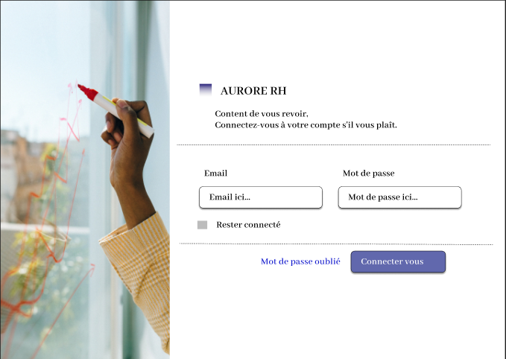

*Figure 14 : Maquette figma de login*

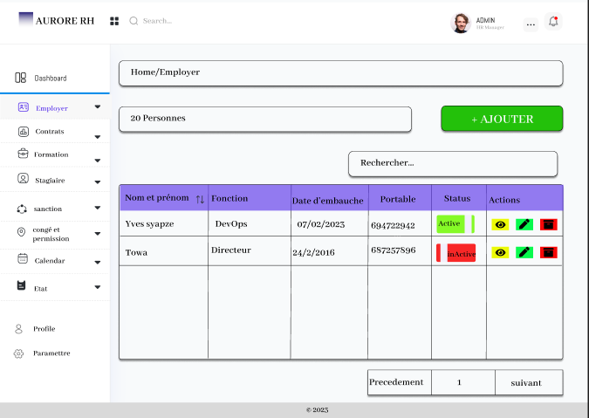

*Figure 15 : Maquette figma page de la liste des employés*

## Travail effectuer

### BACKEND

Le développement d'une application web avec Sprint Boot peut être divisé en plusieurs étapes. Dans cet exemple, nous allons nous concentrer sur le travail effectué côté backend.

#### Model

La première étape est **la création du modèle de données**. C'est à cette étape que l'on définit la structure et les relations entre les différentes classes qui représentent les entités de l'application, comme les utilisateurs, les employés, les formations, etc. Le modèle de données est généralement créé à l'aide d'annotations Java, qui permettent de mapper les classes Java aux tables de la base de données. Dans notre cas nous avons utilisé les annotations @Lombock, @Entity, @TABLE

Pour créer nos modelés nous avons crée un package **model** ensuite nous avons crée un model audit qui est **AuditEntity** qui est une table que nous allons utiliser dans tous nos modèle pour avoir un suivi de création des tables ensuite nous avons créé tous nos modes et fait les Builder

#### DTO

Une fois le modèle de données créé, la prochaine étape est de créer les DTO (Data Transfer Objects). Les DTO sont des classes qui permettent de transférer les données entre les différentes couches de l'application, telles que la couche de service et la couche de contrôleur. Les DTO peuvent également être utilisés pour valider les données entrantes et sortantes. Pour le faire nous avons crée un package DTO ou nous mettons nos dto de requête et de réponses

#### Repositories

Après la création des DTO, la prochaine étape est la création des repositories. Les repositories sont des classes qui fournissent des méthodes pour effectuer des opérations de base sur la base de données, telles que la lecture, la création, la mise à jour et la suppression d'entités. Les repositories sont créés à l'aide de Spring Data JPA, qui fournit une interface générique pour la création de méthodes de repository.

#### Service

Ensuite, la création des services est effectuée. Les services sont des classes qui contiennent la logique métier de l'application. Ils sont chargés d'effectuer les opérations de traitement des données, tels que le calcul des prix des produits ou la vérification des autorisations d'accès des utilisateurs. Les services utilisent les repositories pour accéder à la base de données.

#### Controlleur

Enfin, la dernière étape est la création des contrôleurs. Les contrôleurs sont des classes qui gèrent les requêtes HTTP entrantes à partir de l'interface utilisateur. Ils se chargent d'appeler les méthodes appropriées des services pour récupérer ou mettre à jour les données nécessaires.

Dans l'ensemble, le travail effectué côté backend avec Sprint Boot implique la création d'un modèle de données, de DTO, de repositories, de services et de contrôleurs. Ce processus permet de construire une application efficace et scalable en utilisant une architecture distribuée

### FRONTEND

Le développement d'une application front-end avec Angular peut être une tâche complexe, mais il peut être divisé en plusieurs étapes. Dans cet exemple, nous allons nous concentrer sur le travail effectué côté frontend.

La première étape est la création du design. C'est à cette étape que l'on définit l'apparence et la mise en page de l'application. Le design est généralement créé avec HTML, CSS et JavaScript. Pour améliorer l'expérience utilisateur, on peut également utiliser un framework de design comme Bootstrap.

La deuxième étape est la création des composants. En Angular, les composants sont des éléments réutilisables qui contiennent de la logique métier et une partie de l'interface utilisateur de l'application. Les composants sont créés avec TypeScript, un langage de programmation orienté objet basé sur JavaScript. Chaque composant a sa propre vue, qui décrit la partie HTML associée.

La troisième étape est la création des services. Les services sont des classes qui contiennent la logique métier de l'application destinée à être partagée entre différents composants. Les services peuvent inclure des appels API vers le backend, des fonctions de traitement de données et d'autres opérations spécifiques à l'application.

La quatrième étape est la création des routages. Les routages permettent de définir la navigation de l'utilisateur dans l'application. Ils sont créés dans un fichier de configuration qui définit les routes pour chaque composant.

Enfin, la dernière étape est la création des directives. Les directives permettent d'ajouter une fonctionnalité à un élément HTML existant, tel que la validation de formulaire ou la modification du comportement en fonction de certaines actions. Elles sont créées comme des composants, mais elles sont destinées à être utilisées comme des attributs HTML sur des éléments.

Dans l'ensemble, le travail effectué côté frontend avec Angular implique la création d'un design, de composants, de services, de routages et de directives. Ce processus permet de créer une application front-end hautement personnalisée et de grande qualité en utilisant un framework performant et orienté objet. L'utilisation d'Angular permet également de favoriser la réutilisation de code, de gérer facilement les dépendances et de maintenir un code clair et structuré.

### QUELQUES INTERFACES

A la fin du codage donc voici quelques images

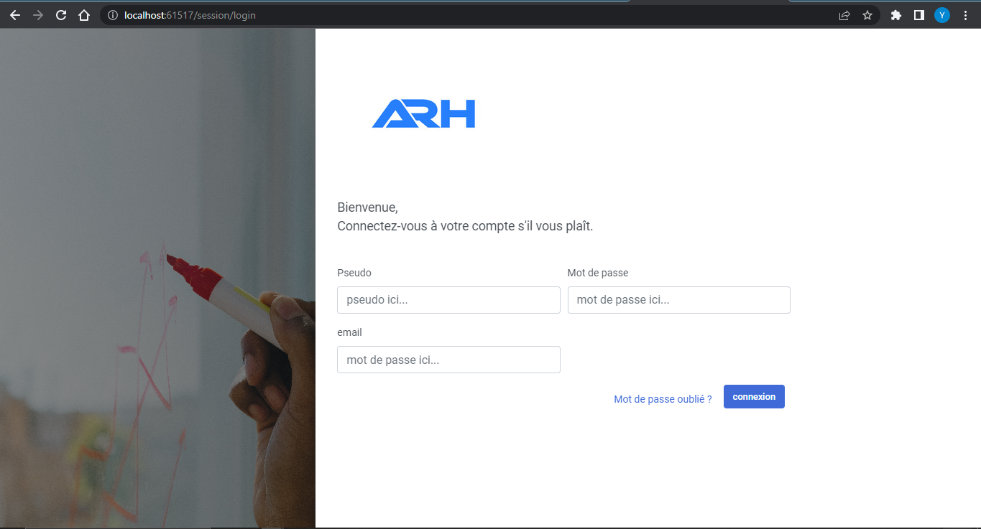

*Figure 16 : Page de login de AURORE RH*

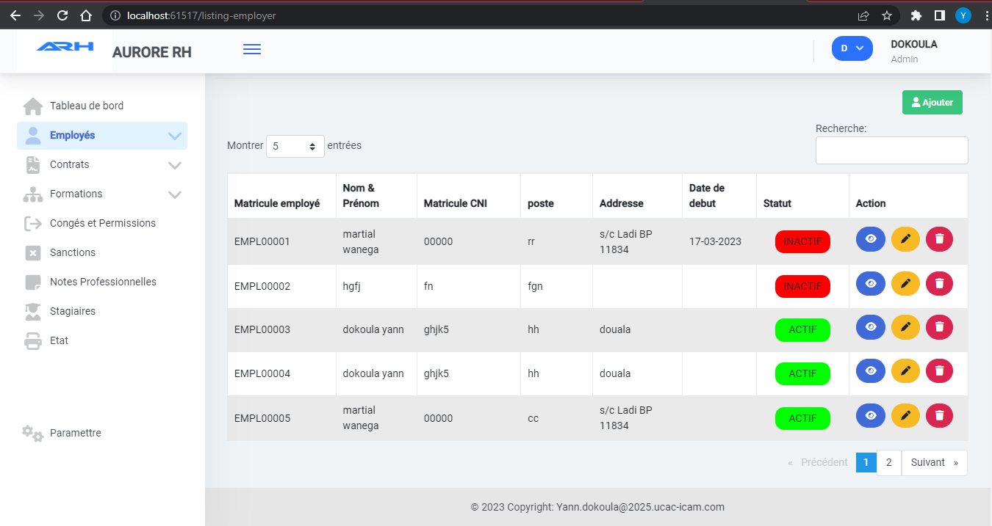

*Figure 17 : Pages de la liste des employés*

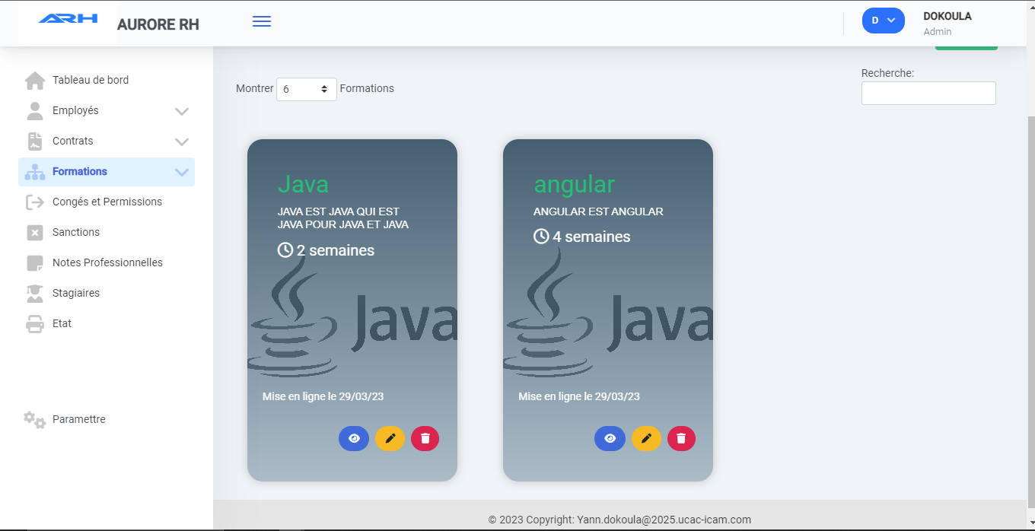

*Figure 18 : page liste des formations*

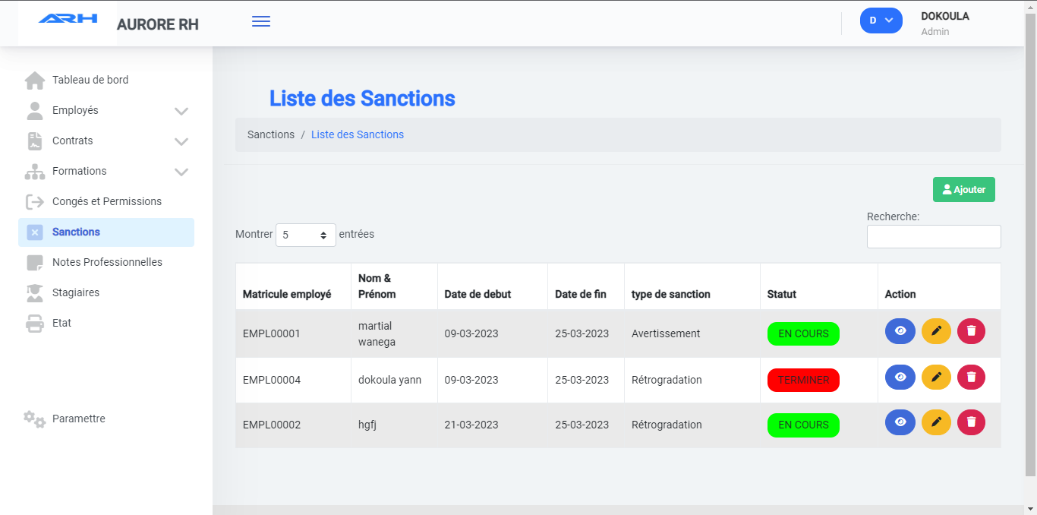

*Figure 19 : Pages liste des sanctions*

# DIFFICULTE RANCONTREES

Tout au long de notre stage au sein de l’entreprise ADVANCE -IT sa nous avons fait face à plusieurs Difficultés entre autres :

* Le temps imparti ne nous permettant pas d’atteindre tous les objectifs de notre Projet
* L’insertion en entreprise n’a pas été tous de suite été facile par ce que c’était une expérience nouvelle pour nous d’intégrer le milieu professionnel
* Les phases de conception et de réalisation qui ont décollé avec beaucoup de peine car nous avons pris du temps pour relire les documentations sur les diffèrent langage à utiliser
* La prise en main des différents Framework angular et sprint boot qui ont été un peut compliquer a assimiler

# PERSPECTIVES

Bien que satisfait du travail nous prévoyons des améliorations de l’application web notamment

* La gestion de la fiche salariale
* Gestion des médias
* Gestion plus approfondi des congés

# AUTRES TACHES REALISER

Durant notre période de stage nous avons réalisé plusieurs tâches notamment la réalisation d’un site web natif avec du html et du css voici quelque capture d’écran du site

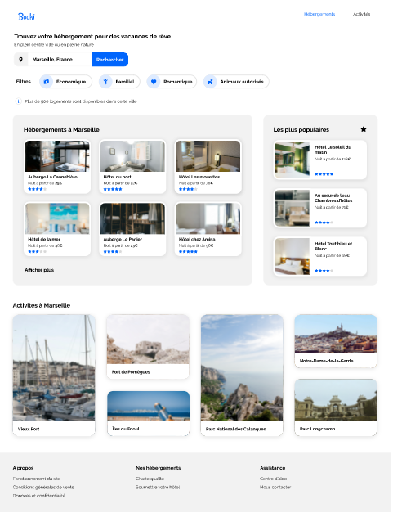

*Figure 20 : page Booki*

# CONCLUSION GENERAL

En conclusion, mon stage chez Advance-IT a été une expérience très enrichissante pour moi. J'ai été exposé à la culture de l'entreprise, à ses processus et à ses technologies. J'ai appris à travailler en équipe, à communiquer efficacement et à répondre aux besoins réels des clients. J'ai également développé mes compétences en matière de développement de logiciels en utilisant les technologies modernes telles que le langage de programmation Java, typescript, html, css, le framework et les outils de virtualisation Docker.

Grâce à cette expérience, j'ai renforcé mes connaissances théoriques acquises lors de ma formation, j'ai appris à appliquer ces connaissances dans un environnement réel et j'ai acquis des compétences pratiques qui seront très précieuses pour mon avenir professionnel. Je suis convaincu que cette expérience me sera très utile dans mon parcours universitaire et professionnel.

Je tiens à remercier toute l'équipe d'Advance-IT pour son soutien, son encadrement et son accueil chaleureux tout au long de mon stage. Je suis très reconnaissant pour cette opportunité qui m'a permis de grandir professionnellement et personnellement.

# Webographie

* <https://openclassrooms.com/fr/courses/7471261-debutez-avec-angular/>
* <https://openclassrooms.com/fr/courses/6900101-creez-une-application-java-avec-spring-boot/7078015-creez-un-controleur-rest-pour-gerer-vos-donnees>
* <https://fontawesome.com/search?q=plus&o=r>
* <https://stackoverflow.com/questions/40266770/spring-jpa-bi-directional-cannot-evaluate-tostring>
* <https://www.npmjs.com/package/ngx-pagination/v/5.0.0?activeTab=readme>
* <https://github.com/ng-bootstrap/ng-bootstrap/issues/3666>
* <https://material.angular.io/components/paginator/overview>
* <https://mattlewis92.github.io/angular-calendar/#/kitchen-sink>
* <https://freefrontend.com/bootstrap-cards/>
* <https://www.bootdey.com/snippets/view/events-card-widget#html>
* <https://www.manager-go.com/ressources-humaines/administration-du-personnel.htm>
* <https://www.manager-go.com/ressources-humaines/administration-du-personnel.htm>
* <https://peoplespheres.com/fr/un-sirh-cest-quoi-definition-conseils-mise-en-place/>